深圳实验学校高中部2014-2015学年度第二学期第一阶段考试

**高二化学答案**

一、单选题(40分)

|  |  |  |  |  |  |  |  |  |  |
| --- | --- | --- | --- | --- | --- | --- | --- | --- | --- |
| 1 | 2 | 3 | 4 | 5 | 6 | 7 | 8 | 9 | 10 |
| A | A | B | D | C | B | D | D | C | C |
| 11 | 12 | 13 | 14 | 15 | 16 | 17 | 18 | 19 | 20 |
| B | A | C | C | D | B | B | A | D | A |

二、双选题(20分)

|  |  |  |  |  |  |
| --- | --- | --- | --- | --- | --- |
| 21 | 22 | 23 | 24 | 25 |  |
| AC | CD | AB | BD | AB |  |

三、填空题

26、(8分)

(1) 2,3-二甲基-2-丁烯 (2分) (2) ①④⑥ (2分，全对得2分，仅答对1个不得分，答对2个得1分)

(3) CH2BrCHBrCH(CH3)CH2Br (2分)

乙醇

(4) CH3CBr(CH3)CBr(CH3)2 + 2NaOH CH2=C(CH3)C(CH3)=CH2 +2NaBr +2H2O(2分，条件1分，其它1分) )

△

27、(10分)

（1）△H< 0 (1分) 70% (2分) > (1分)

（2） < (1分) 正 (1分) = 或等于 (1分)

（3）① 0.1mol．L-1．Min-1 (1分) ② < (1分) B(1分)

28、(10分)

（1）醛基 (1分)， (2) 加成反应或还原反应 (1分，只答加成或还原不给分)

水浴加热

(3) C6H5CHO + 2Ag(NH3)2OH C6H5COONH4 + 2Ag +3NH3 + H2O (2分，条件1分，其它1分)

(4) HCOOCH2C6H4OH (2分)

水

△

（5）C6H5COOC6H5CH3 + 2NaOH C6H5COONa + CH3C6H5ONa + H2O (2分，条件1分，其它1分)

浓硫酸

△

(6) C6H5CH(OH)COOH + HOCH2C6H5 C6H5CH(OH)COOCH2C6H5 + H2O (2分，条件1分其它1分)

29、(12分)

（1）△H = -166KJ/mol (1分)

(2) b c (2分)

(3) ① v= 0.012 mol．L-1．Min-1 ( 1分)

② 加催化剂 (1分)

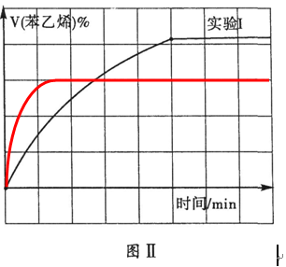

③

(作图，15min处出现拐点是关键，其它大致正确即给分2分)

(4) 减少(1分)

三段法(共4分)

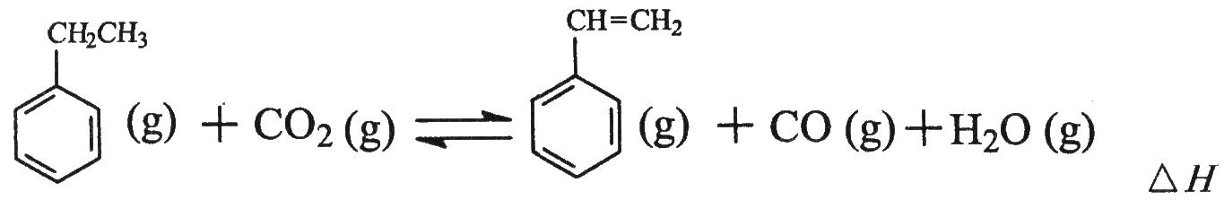

c(始)mol/l 1 3 0 0 0

△c mol/l x x x x x

c(平)mol/l 1-x 3-x x x x 1-x=0.4 x=0.6

0.4 2.4 0.6 0.6 0.6 （ 2分）

K= (0.6mol/L)3/(0.4mol/L×2.4mol/L) = 0.225 mol/L

(计算准确及其他2分，无单位不扣分)